2º curso / 2º cuatr.  Grado Ingeniería Informática |  | Arquitectura de Computadores (AC)  Cuaderno de prácticas.  Bloque Práctico 0. Entorno de programación  Estudiante (nombre y apellidos): Pablo Olivares Martínez  Grupo de prácticas y profesor de prácticas: María Isabel García Arenas  Fecha de entrega: 17/03/2021  Fecha evaluación en clase: 18/03/2021

Antes de comenzar a realizar el trabajo de este cuaderno consultar el fichero con los normas de prácticas que se encuentra en SWAD
Parte I. Ejercicios basados en los ejemplos del seminario práctico
Crear el directorio con nombre bp0 en atcgrid y en el PC (PC = PC del aula de prácticas o su computador personal).
NOTA: En las prácticas se usa slurm como gestor de colas. Consideraciones a tener en cuenta:
- Slurm está configurado para asignar recursos a los procesos (llamados tasks en slurm) a nivel de core físico. Esto significa que por defecto slurm asigna un core a un proceso, para asignar x se debe usar con sbatch/srun la opción --cpus-per-task=x (-cx).
- En slurm, por defecto, cpu se refiere a cores lógicos (ej. en la opción -c), si no se quieren usar cores lógicos hay que añadir la opción --hint=nomultithread a sbatch/srun.
- Para asegurar que solo se crea un proceso hay que incluir --ntasks=1 (-n1) en sbatch/srun.
- Para que no se ejecute más de un proceso en un nodo de cómputo de atcgrid hay que usar --exclusive con sbatch/srun (se recomienda no utilizarlo en los srun dentro de un script).
- Los srun dentro de un script heredan las opciones fijadas en el sbatch que se usa para enviar el script a la cola (partición slurm).
- Las opciones de sbatch se pueden especificar también dentro del script (usando #SBATCH, ver ejemplos en el script del seminario)
- Ejecutar lscpu en el PC, en atcgrid4 (usar -p ac4) y en uno de los restantes nodos de cómputo (atcgrid1, atcgrid2 o atcgrid3, están en la cola ac). (Crear directorio ejer1)
(a) Mostrar con capturas de pantalla el resultado de estas ejecuciones.
RESPUESTA:

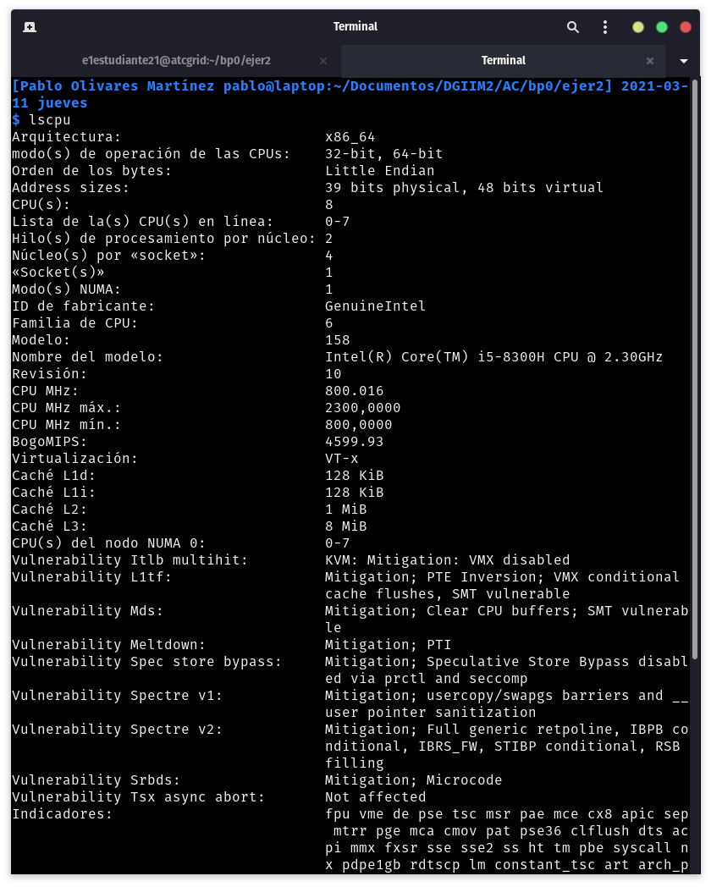Figura 1: Mi PC

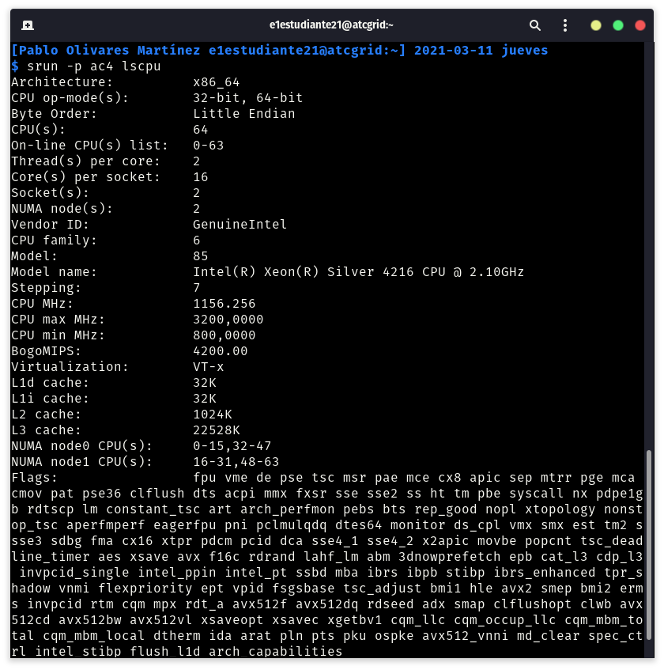Figura 2: ATCGRID4
(b) ¿Cuántos cores físicos y cuántos cores lógicos tiene atcgrid4?, ¿cuántos tienen atcgrid1, atcgrid2 y atcgrid3? y ¿cuántos tiene el PC? Razonar las respuestas
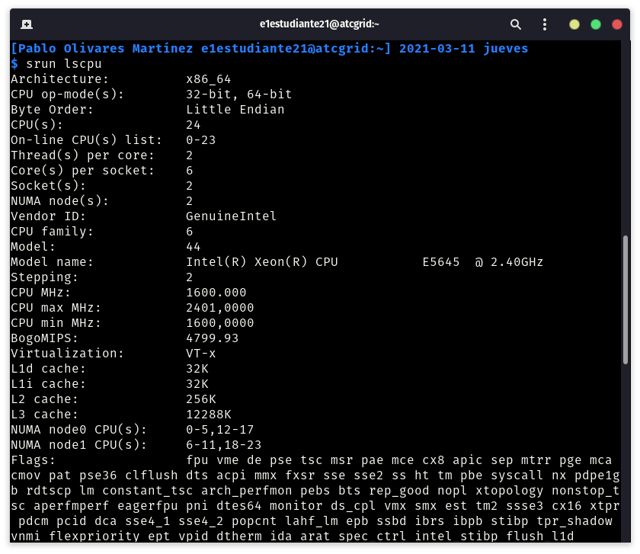Figura 3: ATCGRID1-3
RESPUESTA: Mi PC tiene 4 cores físicos (cuatro en un socket) y 8 lógicos (2 threads por núcleo); ATCGRID4 tiene 32 núcleos físicos (2 sockets y 16 por socket) y 64 lógicos, y ATCGRID1-3 tiene 12 cores físicos (2 sockets y 16 núcleos por socket) y 24 lógicos (2 hilos por núcleo).

- Compilar y ejecutar en el PC el código HelloOMP.c del seminario (recordar que, como se indica en las normas de prácticas, se debe usar un directorio independiente para cada ejercicio dentro de bp0 que contenga todo lo utilizado, implementado o generado durante el desarrollo del mismo, para el presente ejercicio el directorio sería ejer2).
(a) Adjuntar capturas de pantalla que muestren la compilación y ejecución en el PC.
RESPUESTA:
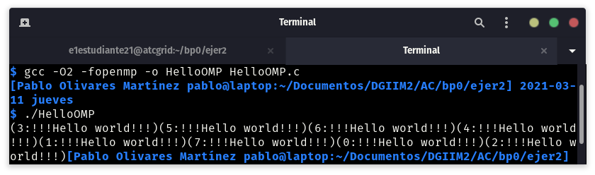
(b) Justificar el número de “Hello world” que se imprimen en pantalla teniendo en cuenta la salida que devuelve lscpu en el PC.
RESPUESTA: Mi PC devuelve “Hello world!!!” 8 veces porque mi PC tiene 4 núcleos con dos hilos (hiperthreading), luego 8 cores lógicos.
- Copiar el ejecutable de HelloOMP.c que ha generado anteriormente y que se encuentra en el directorio ejer2 del PC al directorio ejer2 de su home en el front-end de atcgrid. Ejecutar este código en un nodo de cómputo de atcgrid (de 1 a 3) a través de cola ac del gestor de colas utilizando directamente en línea de comandos (no use ningún script):
(a) srun --partition=ac --account=ac --ntasks=1 --cpus-per-task=12 --hint=nomultithread HelloOMP
(Alternativa: srun -pac -Aac -n1 -c12 --hint=nomultithread HelloOMP )
Adjuntar capturas de pantalla que muestren el envío a la cola de la ejecución y el resultado de esta ejecución tal y como la devuelve el gestor de colas.
RESPUESTA:
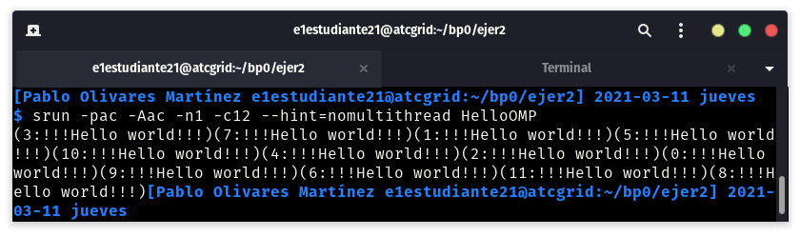
(b) srun -pac –Aac -n1 -c24 HelloOMP
Adjuntar capturas de pantalla que muestren el envío a la cola de la ejecución y el resultado de esta ejecución tal y como la devuelve el gestor de colas.
RESPUESTA:
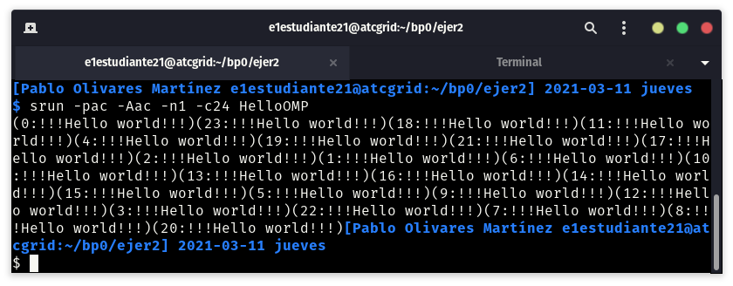
(c) srun -n1 HelloOMP
Adjuntar capturas de pantalla que muestren el envío a la cola de la ejecución y el resultado de esta ejecución tal y como la devuelve el gestor de colas. ¿Qué partición se está usando?
RESPUESTA: Está usando la partición por defecto ac.
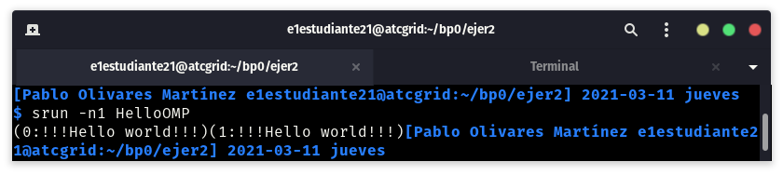
(d) ¿Qué orden srun usaría para que HelloOMP utilice todos los cores físicos de atcgrid4 (se debe imprimir un único mensaje desde cada uno de ellos)?
RESPUESTA: srun -Aac -pac4 –cpus-per-task=32 –hint=nomultithread HelloOMP
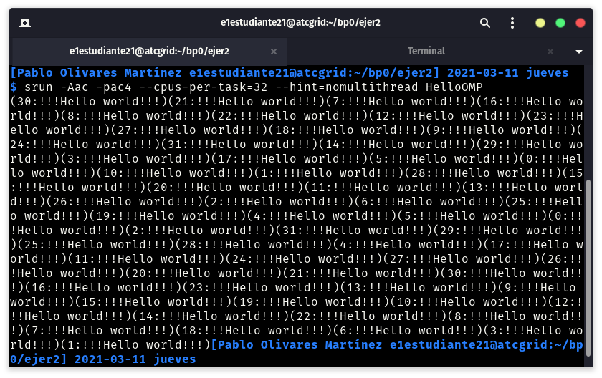
- Modificar en su PC HelloOMP.c para que se imprima “world” en un printf distinto al usado para “Hello”. En ambos printf se debe imprimir el identificador del thread que escribe en pantalla. Nombrar al código resultante HelloOMP2.c. Compilar este nuevo código en el PC y ejecutarlo. Copiar el fichero ejecutable resultante al front-end de atcgrid (directorio ejer4). Ejecutar el código en un nodo de cómputo de atcgrid usando el script script_helloomp.sh del seminario (el nombre del ejecutable en el script debe ser HelloOMP2).
(a) Utilizar: sbatch -pac –n1 -c12 --hint=nomultithread script_helloomp.sh. Adjuntar capturas de pantalla que muestren el nuevo código, la compilación, el envío a la cola de la ejecución y el resultado de esta ejecución tal y como la devuelve el gestor de colas.
RESPUESTA:
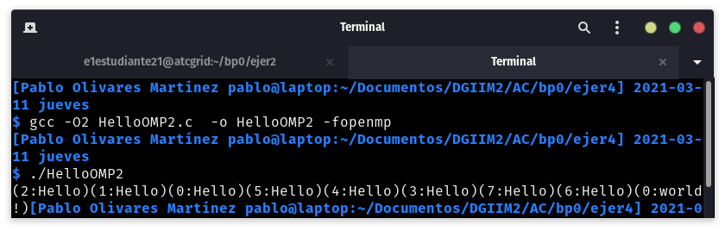
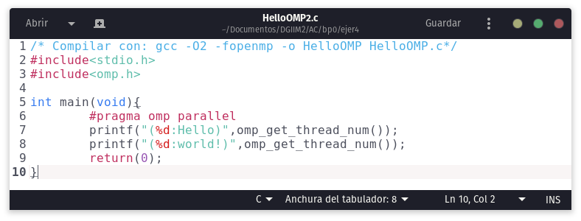Figura 4: Código modificado para HelloOMP2

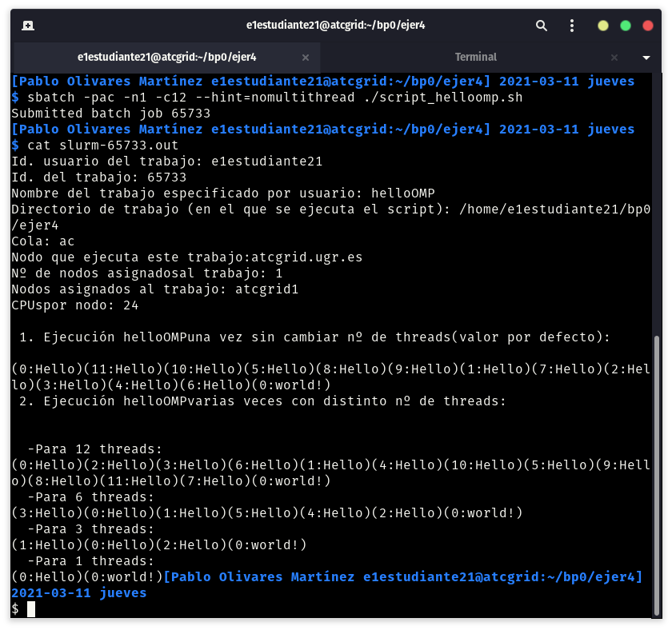
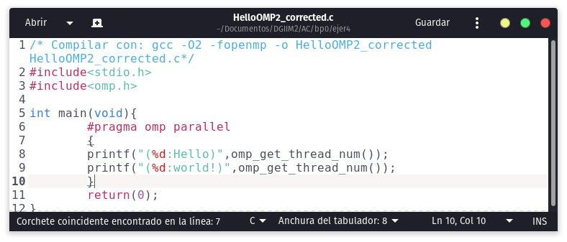
Vemos que al ejecutar el programa tan sólo nos devuelve un “world”. Esto se debe a que la directiva OMP sólo reconoce el primer printf, solucionándolo con dos llaves como he realizado en la imagen superior.
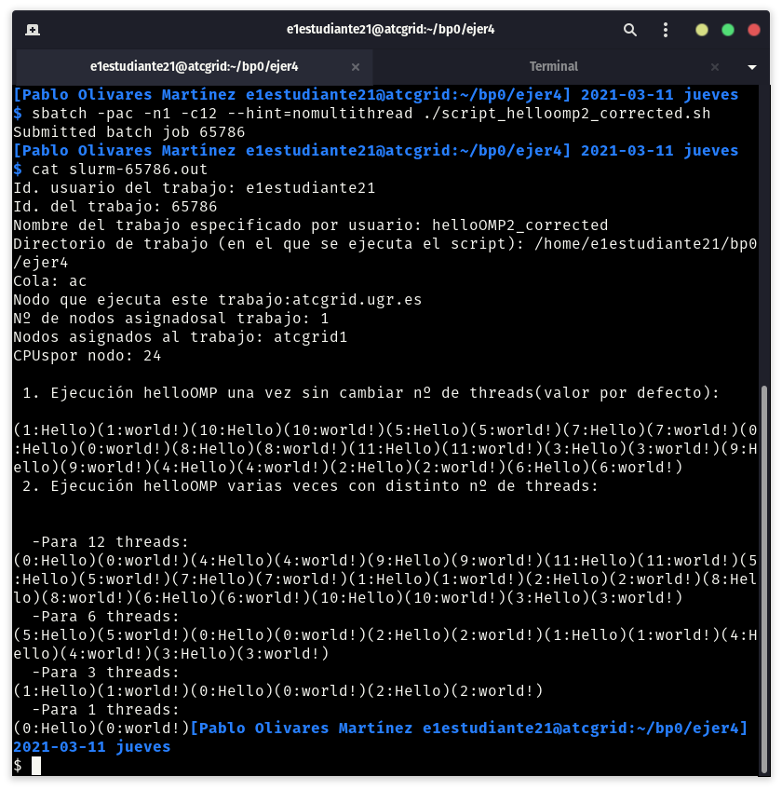
(b) ¿Qué nodo de cómputo de atcgrid ha ejecutado el script? Explicar cómo ha obtenido esta información.
RESPUESTA: Observando la información obtenida en el script, vemos que pone que es la partición “ac” la que se encarga de su ejecución, concretamente, dice que está asignado al nodo atcgrid1.

NOTA: Utilizar siempre con sbatch las opciones –n1 y -c, --exclusive y, para usar cores físicos y no lógicos, no olvide incluir --hint=nomultithread. Utilizar siempre con srun, si lo usa fuera de un script, las opciones –n1 y -c y, para usar cores físicos y no lógicos, no olvide incluir --hint=nomultithread. Recordar que los srun dentro de un script heredan las opciones incluidas en el sbatch que se usa para enviar el script a la cola slurm. Se recomienda usar sbatch en lugar de srun para enviar trabajos a ejecutar a través slurm porque éste último deja bloqueada la ventana hasta que termina la ejecución, mientras que usando sbatch la ejecución se realiza en segundo plano.
Parte II. Resto de ejercicios
- Generar en el PC el ejecutable del código fuente C del Listado 1 para vectores locales (para ello antes de compilar debe descomentar la definición de VECTOR_LOCAL y comentar las definiciones de VECTOR_GLOBAL y VECTOR_DYNAMIC). El comentario inicial del código muestra la orden para compilar (siempre hay que usar –O2 al compilar como se indica en las normas de prácticas). Incorporar volcados de pantalla que demuestren la compilación y la ejecución correcta del código en el PC (leer lo indicado al respecto en las normas de prácticas).
RESPUESTA:
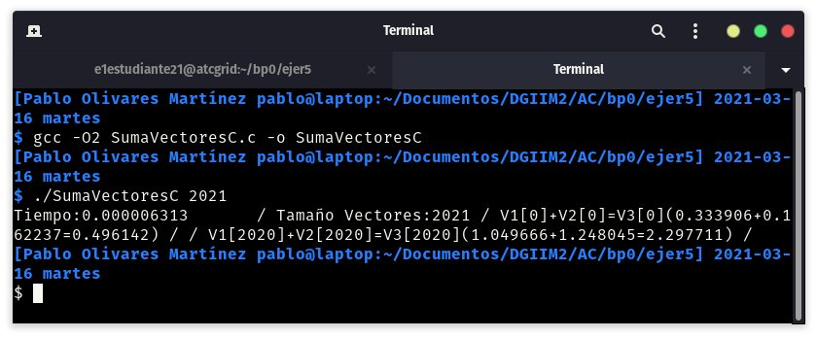
- En el código del Listado 1 se utiliza la función clock_gettime() para obtener el tiempo de ejecución del trozo de código que calcula la suma de vectores. El código se imprime la variable ncgt,
(a) ¿Qué contiene esta variable?
RESPUESTA: Esta variable es una variable de tipo double que almacena el tiempo que ha tardado en ejecutarse la suma de vectores.

(b) ¿En qué estructura de datos devuelve clock_gettime() la información de tiempo (indicar el tipo de estructura de datos, describir la estructura de datos, e indicar los tipos de datos que usa)?
RESPUESTA: Esta función devuelve una estructura del tipo timespec por referencia, la cual está compuesta por tv_sec del tipo time_t, el cula representa los segundos enteros y y v_nsec del tipo long, que representa los nanosegundos.

(c) ¿Qué información devuelve exactamente la función clock_gettime()en la estructura de datos descrita en el apartado (b)? ¿qué representan los valores numéricos que devuelve?
RESPUESTA: Devuelve el tiempo en el momento al que se llama la función, siendo un número que representa el tiempo UNIX (segundos pasados desde el 1 de enero de 2021).

- Rellenar una tabla como la Tabla 1 en una hoja de cálculo con los tiempos de ejecución del código del Listado 1 para vectores locales, globales y dinámicos (se pueden obtener errores en tiempo de ejecución o de compilación, ver ejercicio 9). Obtener estos resultados usando scripts (partir del script que hay en el seminario). Debe haber una tabla para un nodo de cómputo de atcgrid con procesador Intel Xeon E5645 y otra para su PC en la hoja de cálculo. En la columna “Bytes de un vector” hay que poner el total de bytes reservado para un vector. (NOTA: Se recomienda usar en la hoja de cálculo el mismo separador para decimales que usan los códigos al imprimir ‒”.”‒. Este separador se puede modificar en la hoja de cálculo.)
RESPUESTA:
- RESULTADOS PC
Nº de Componentes | Bytes de un vector | Tiempo para vect. locales | Tiempo para vect. globales | Tiempo para vect. dinámicos
65536 | 524288 | 0,000179524 | 0,000464989 | 0,000430703
131072 | 1048576 | 0,000258992 | 0,000829643 | 0,000722416
262144 | 2097152 | 0,000484678 | 0,001121265 | 0,001791194
524288 | 4194304 | SegFault | 0,002973524 | 0,002593601
1048576 | 8388608 | SegFault | 0,005471715 | 0,005010531
2097152 | 16777216 | SegFault | 0,009240331 | 0,008809842
4194304 | 33554432 | SegFault | 0,017531881 | 0,016548818
8388608 | 67108864 | SegFault | 0,033463767 | 0,032614521
16777216 | 134217728 | SegFault | 0,069094101 | 0,064153001
33554432 | 268435456 | SegFault | 0,132581874 | 0,128195669
67108864 | 536870912 | SegFault | 0,133457356 | 0,245463666

- RESULTADOS ATCGRID
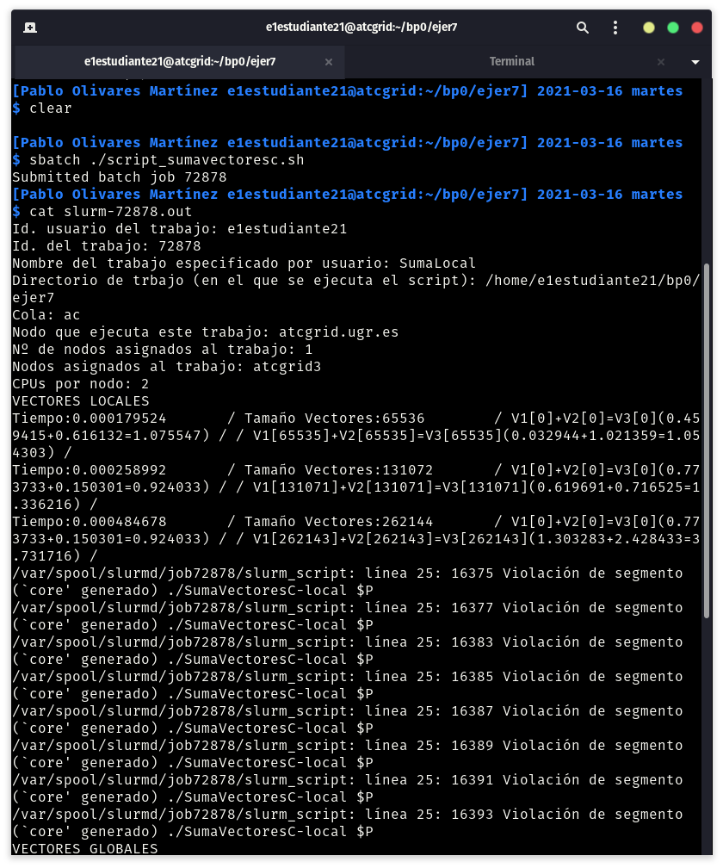
Nº de Componentes | Bytes de un vector | Tiempo para vect. locales | Tiempo para vect. globales | Tiempo para vect. dinámicos
65536 | 524288 | 0,000248408 | 0,000294563 | 0,000312157
131072 | 1048576 | 0,000297539 | 0,000603720 | 0,000611533
262144 | 2097152 | 0,000396926 | 0,001354235 | 0,001296049
524288 | 4194304 | SegFault | 0,002754188 | 0,002675715
1048576 | 8388608 | SegFault | 0,005615428 | 0,005098508
2097152 | 16777216 | SegFault | 0,010197679 | 0,010271567
4194304 | 33554432 | SegFault | 0,020258985 | 0,020775701
8388608 | 67108864 | SegFault | 0,040930825 | 0,041959131
16777216 | 134217728 | SegFault | 0,081606643 | 0,090140395
33554432 | 268435456 | SegFault | 0,185211161 | 0,169214996
67108864 | 536870912 | SegFault | 0,162616345 | 0,190367905

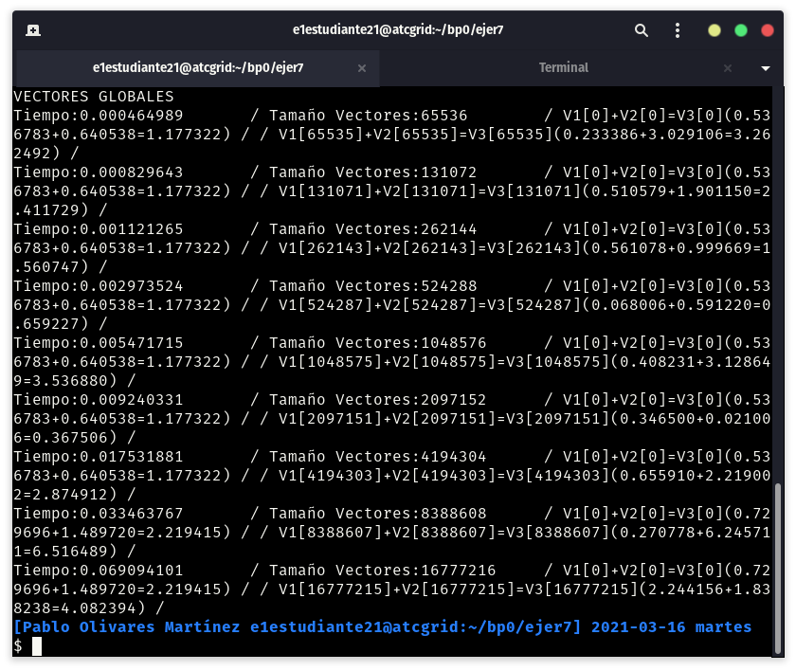
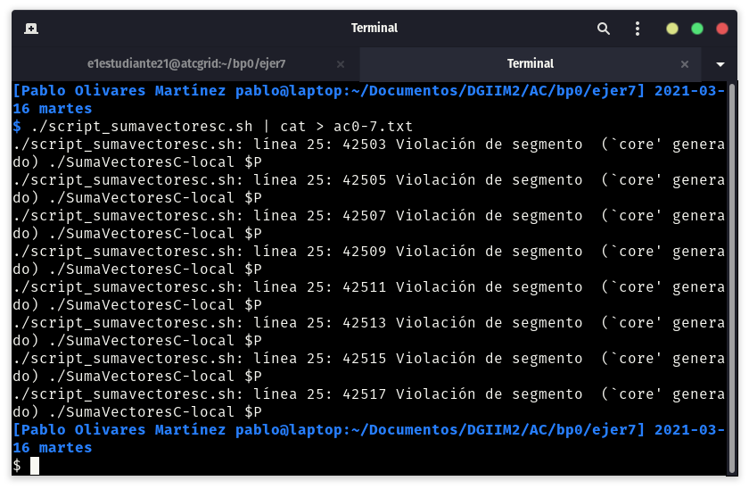

- Con ayuda de la hoja de cálculo representar en una misma gráfica los tiempos de ejecución obtenidos en atcgrid y en su PC para vectores locales, globales y dinámicos (eje y) en función del tamaño en bytes de un vector (por tanto, los valores de la segunda columna de la tabla, que están en escala logarítmica, deben estar en el eje x). Utilizar escala logarítmica en el eje de ordenadas (eje y). ¿Hay diferencias en los tiempos de ejecución?
RESPUESTA:
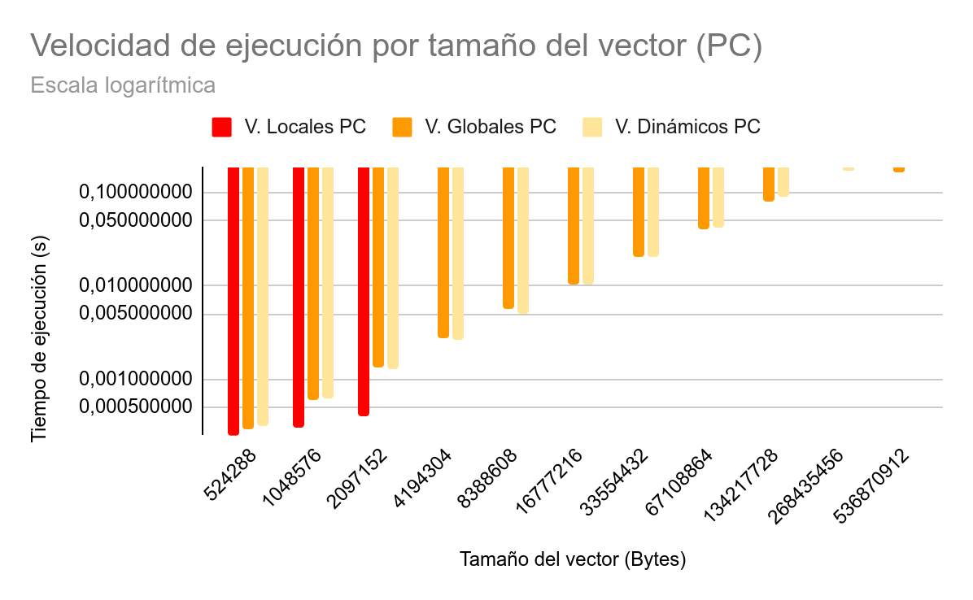
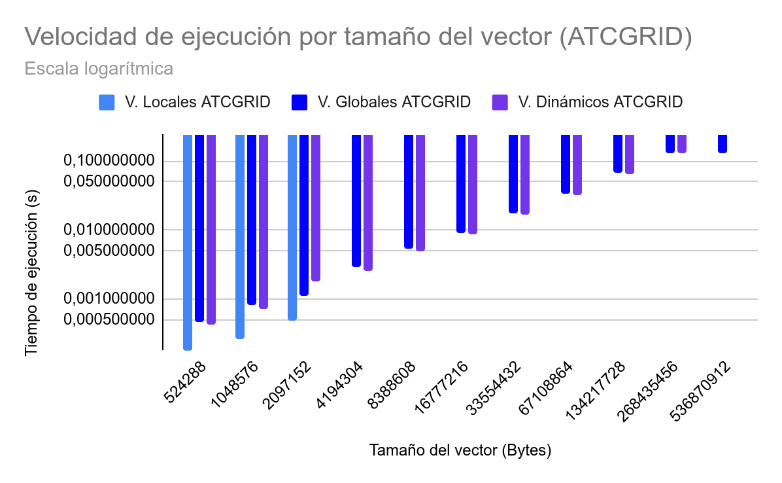
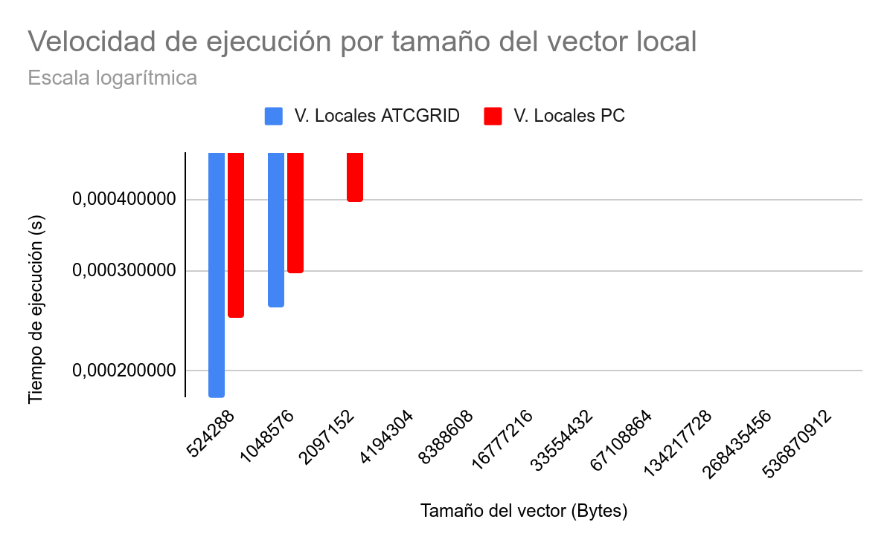
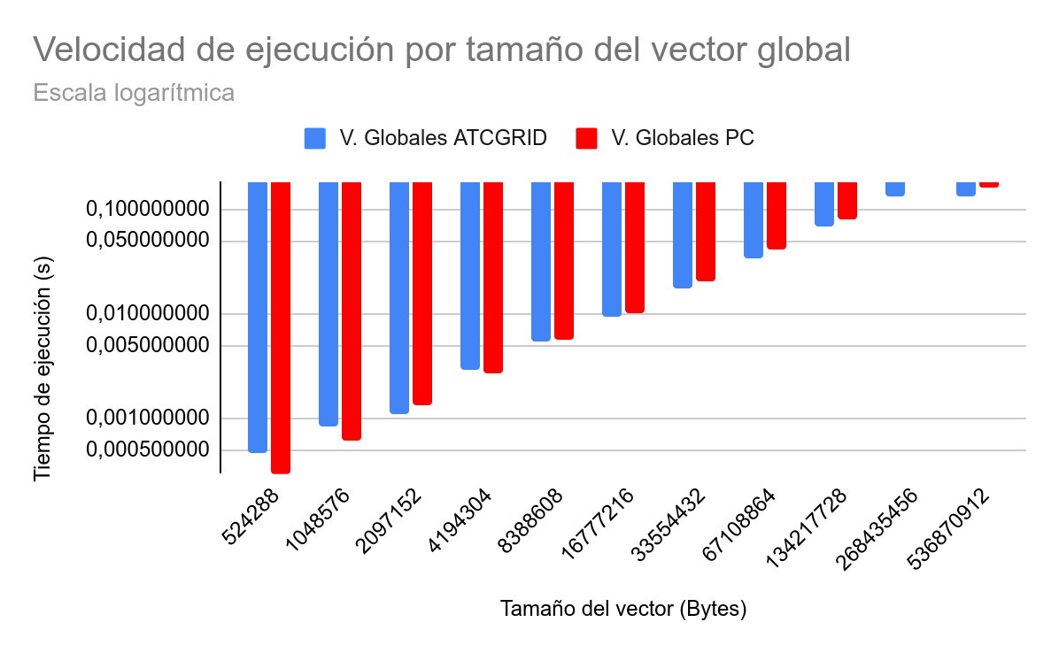
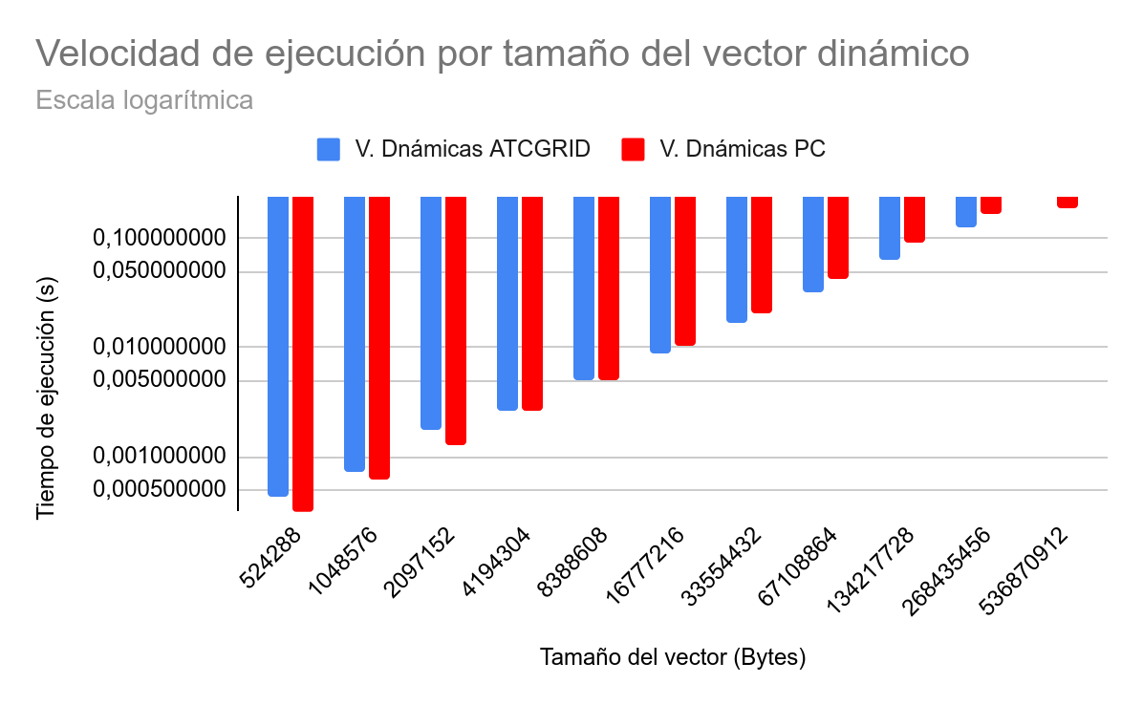
Aquí podemos observar que mi PC es más veloz que ATCGRID de media.
- Contestar a las siguientes preguntas:
(a) Cuando se usan vectores locales, ¿se obtiene error para alguno de los tamaños?, ¿a qué cree que es debido lo que ocurre? (Incorporar volcados de pantalla como se indica en las normas de prácticas)
RESPUESTA: A partir de los vectores de 524000 bytes o más, el programa da segmentation fault, ya que al ser variables locales, se reserva cierta cantidad de memoria en la pila, la cual es igual o menor a la cantidad mencionada.
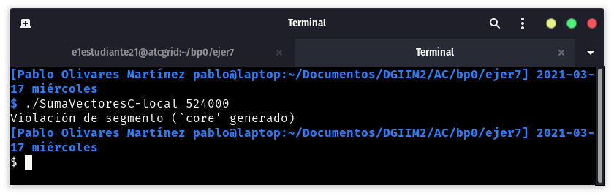
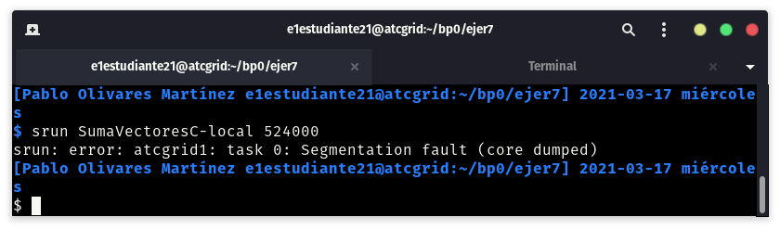
(b) Cuando se usan vectores globales, ¿se obtiene error para alguno de los tamaños?, ¿a qué cree que es debido lo que ocurre? (Incorporar volcados de pantalla como se indica en las normas de prácticas)
RESPUESTA: En este caso, no se da ningún tipo de error, como se puede ver en las capturas del ejercicio 7. Esto se debe a que el array global se almacena en un espacio propio en memoria principal, pero no en la pila, por lo que no da ningún tipo de error.
( Esta conclusión se apoya principalmente en esta fuente: https://eleceng.dit.ie/frank/IntroToC/Memory.html )
(c) Cuando se usan vectores dinámicos, ¿se obtiene error para alguno de los tamaños?, ¿a qué cree que es debido lo que ocurre? (Incorporar volcados de pantalla como se indica en las normas de prácticas)
RESPUESTA: De nuevo, como vemos en las capturas del ejercicio 7, no da error debido a que la memoria dinámica se asigna en tiempo de ejecución, tomando todo el que necesite por lo que no hay problema.

- (a) ¿Cuál es el máximo valor que se puede almacenar en la variable N teniendo en cuenta su tipo? Razonar respuesta.
RESPUESTA: Por ser unsigned int, ocupa 4 bytes y su rango de valores va de 0 a 2^32-1.

(b) Modificar el código fuente C (en el PC) para que el límite de los vectores cuando se declaran como variables globales sea igual al máximo número que se puede almacenar en la variable N y generar el ejecutable. ¿Qué ocurre? ¿A qué es debido? (Incorporar volcados de pantalla que muestren lo que ocurre)
RESPUESTA:
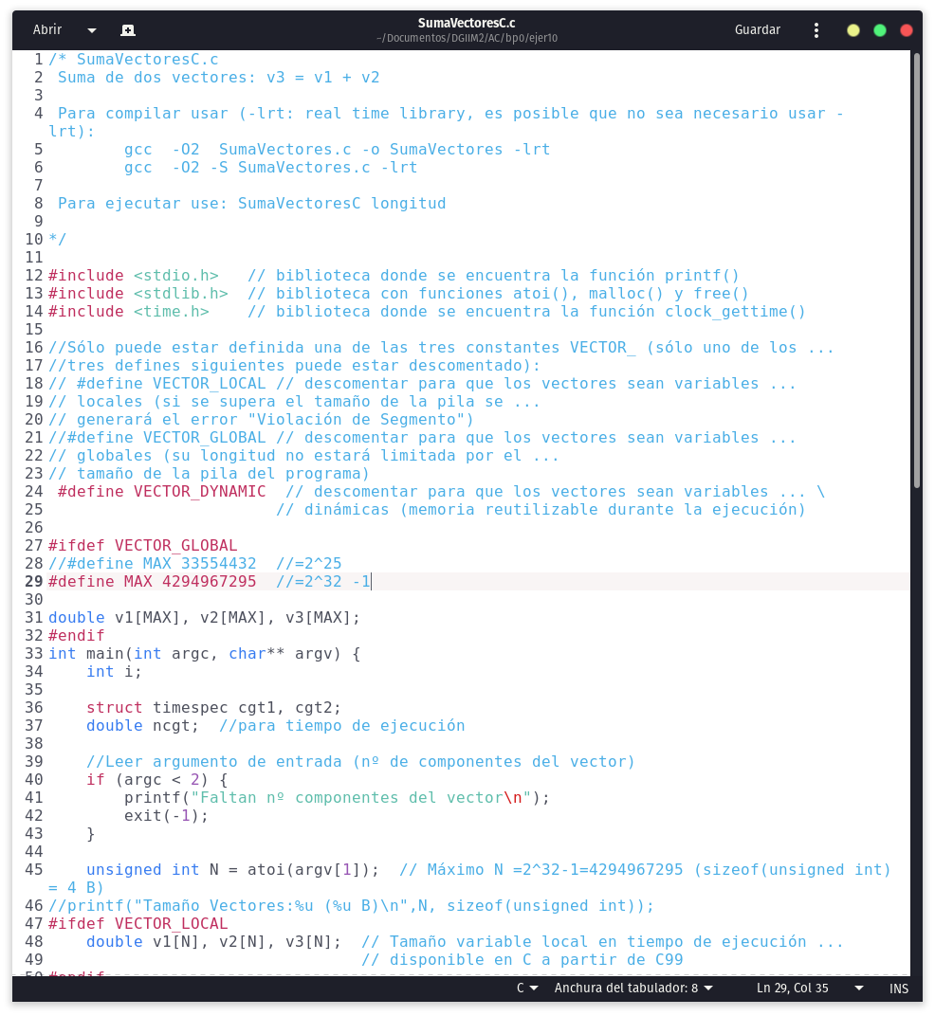
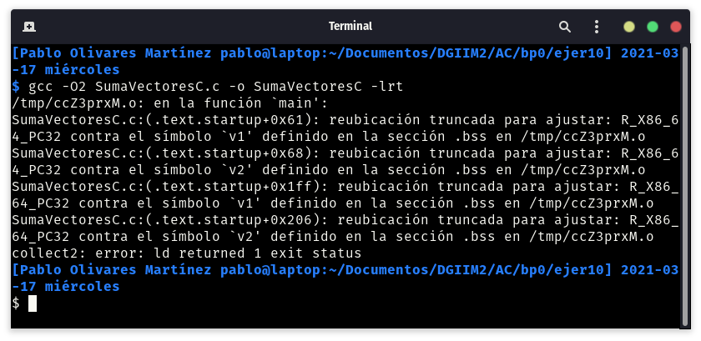
Este error de compilación se debe a que el enlazador lanza un error ya que el objetivo del esquema de direccionamiento relativo es mayor de lo que puede admitir con el desplazamiento de 32 bits del modo de direccionamiento relativo elegido.
Entrega del trabajo
Leer lo indicado en las normas de prácticas sobre la entrega del trabajo del bloque práctico en SWAD.

Listado 1. Código C que suma dos vectores. Se generan aleatoriamente las componentes para vectores de tamaño mayor que 8 y se imprimen todas las componentes para vectores menores que 10.
/* SumaVectoresC.c
Suma de dos vectores: v3 = v1 + v2

Para compilar usar (-lrt: real time library, no todas las versiones de gcc necesitan que se incluya -lrt):
gcc -O2 SumaVectores.c -o SumaVectores –lrt
gcc -O2 –S SumaVectores.c –lrt //para generar el código ensamblador

Para ejecutar use: SumaVectoresC longitud
*/

#include <stdlib.h> // biblioteca con funciones atoi(), rand(), srand(), malloc() y free()
#include <stdio.h> // biblioteca donde se encuentra la función printf()
#include <time.h> // biblioteca donde se encuentra la función clock_gettime()

//Sólo puede estar definida una de las tres constantes VECTOR_ (sólo uno de los ...
//tres defines siguientes puede estar descomentado):
//#define VECTOR_LOCAL // descomentar para que los vectores sean variables ...
// locales (si se supera el tamaño de la pila se ...
// generará el error "Violación de Segmento")
//#define VECTOR_GLOBAL// descomentar para que los vectores sean variables ...
// globales (su longitud no estará limitada por el ...
// tamaño de la pila del programa)
#define VECTOR_DYNAMIC // descomentar para que los vectores sean variables ...
// dinámicas (memoria reutilizable durante la ejecución)
#ifdef VECTOR_GLOBAL
#define MAX 33554432 //=2^25
double v1[MAX], v2[MAX], v3[MAX];
#endif

int main(int argc, char** argv){

int i;
struct timespec cgt1,cgt2; double ncgt; //para tiempo de ejecución

//Leer argumento de entrada (nº de componentes del vector)
if (argc<2){
printf("Faltan nº componentes del vector\n");
exit(-1);
}

unsigned int N = atoi(argv[1]); // Máximo N =2^32-1=4294967295 (sizeof(unsigned int) = 4 B)
#ifdef VECTOR_LOCAL
double v1[N], v2[N], v3[N]; // Tamaño variable local en tiempo de ejecución ...
// disponible en C a partir de actualización C99
#endif
#ifdef VECTOR_GLOBAL
if (N>MAX) N=MAX;
#endif
#ifdef VECTOR_DYNAMIC
double *v1, *v2, *v3;
v1 = (double*) malloc(N*sizeof(double));// malloc necesita el tamaño en bytes
v2 = (double*) malloc(N*sizeof(double)); //si no hay espacio suficiente malloc devuelve NULL
v3 = (double*) malloc(N*sizeof(double));
if ( (v1==NULL) || (v2==NULL) || (v3==NULL) ){
printf("Error en la reserva de espacio para los vectores\n");
exit(-2);
}
#endif

//Inicializar vectores
if (N < 9)
for (i = 0; i < N; i++)
{
v1[i] = N * 0.1 + i * 0.1;
v2[i] = N * 0.1 - i * 0.1;
}
else
{
srand(time(0));
for (i = 0; i < N; i++)
{
v1[i] = rand()/ ((double) rand());
v2[i] = rand()/ ((double) rand()); //printf("%d:%f,%f/",i,v1[i],v2[i]);
}
}

clock_gettime(CLOCK_REALTIME,&cgt1);
//Calcular suma de vectores
for(i=0; i<N; i++)
v3[i] = v1[i] + v2[i];

clock_gettime(CLOCK_REALTIME,&cgt2);
ncgt=(double) (cgt2.tv_sec-cgt1.tv_sec)+
(double) ((cgt2.tv_nsec-cgt1.tv_nsec)/(1.e+9));

//Imprimir resultado de la suma y el tiempo de ejecución
if (N<10) {
printf("Tiempo(seg.):%11.9f\t / Tamaño Vectores:%lu\n",ncgt,N);
for(i=0; i<N; i++)
printf("/ V1[%d]+V2[%d]=V3[%d](%8.6f+%8.6f=%8.6f) /\n",
i,i,i,v1[i],v2[i],v3[i]);
}
else
printf("Tiempo(seg.):%11.9f\t / Tamaño Vectores:%u\t/ V1[0]+V2[0]=V3[0](%8.6f+%8.6f=%8.6f) / /
V1[%d]+V2[%d]=V3[%d](%8.6f+%8.6f=%8.6f) /\n",
ncgt,N,v1[0],v2[0],v3[0],N-1,N-1,N-1,v1[N-1],v2[N-1],v3[N-1]);

#ifdef VECTOR_DYNAMIC
free(v1); // libera el espacio reservado para v1
free(v2); // libera el espacio reservado para v2
free(v3); // libera el espacio reservado para v3
#endif
return 0;
}

